 | UNIVERSIDADE DE FORTALEZA  CENTRO DE CIÊNCIAS TECNOLÓGICAS  CURSO: CIÊNCIA DA COMPUTAÇÃO
ANÁLISE DE DESEMPENHO DE ALGORITMOS DE BUSCA EM AMBIENTES CONCORRENTES E PARALELOS: UM ESTUDO COMPARATIVO EM JAVA
Autor 1: Victor Lins.
Autor 2: Integrante da Dupla (Inserir Nome).
Palavras-chave: Computação Paralela. Algoritmos de Ordenação e Busca. Java ForkJoinPool. Análise Estatística de Desempenho. Speedup.
Resumo
Este trabalho realiza uma análise experimental e estatística detalhada do desempenho de quatro algoritmos fundamentais para estruturação e busca eficiente de dados — Quick Sort, Merge Sort, Counting Sort e Bubble Sort — em ambientes de execução seriais e paralelos utilizando a plataforma Java (JDK 26). A busca por eficiência computacional em arquiteturas multicore modernas exige compreender não apenas a complexidade assintótica teórica, mas também os custos práticos de sincronização de threads, localidade de cache e contenção de memória. Foi desenvolvido um framework de avaliação automatizado em Java, acompanhado de uma interface gráfica interativa em Java Swing com gráficos dinâmicos em tempo real e integração com Jupyter Notebook. Os experimentos variaram o tamanho dos conjuntos de dados (de 10.000 a 1.000.000 de elementos), a natureza da distribuição de entrada (aleatória, inversamente ordenada, quase ordenada e com alta repetição de chaves), a amplitude do intervalo de valores e o número de threads alocadas (1, 2, 4, 8 e 16 núcleos lógicos), coletando-se cinco amostras independentes para cada configuração após aquecimento da máquina virtual (JIT Warmup). Os resultados registrados em arquivos CSV demonstram que o Merge Sort e o Quick Sort alcançaram expressiva escalabilidade paralela em vetores de 1.000.000 de elementos (atingindo Speedups de até 5.83x e 5.39x, respectivamente), enquanto o Counting Sort apresentou o menor tempo absoluto em intervalos moderados, mas revelou sensibilidade direta à expansão da amplitude de valores k e à largura de banda da memória principal.
Introdução
A eficiência na recuperação, indexação e busca de informações constitui um dos pilares centrais da Ciência da Computação. Em sistemas de grande escala, a viabilidade de algoritmos de busca rápida — tais como a busca binária em tempo logarítmico O(log n), buscas por intervalo e consultas analíticas — depende diretamente da prévia ordenação estruturada dos dados. Com a transição da indústria de processadores para arquiteturas multicore (múltiplos núcleos físicos e lógicos compartilhando a hierarquia de memória), explorar o paralelismo de dados e de tarefas tornou-se indispensável para reduzir o tempo de resposta em cargas de trabalho intensivas.
Neste estudo comparativo em Java, foram selecionados quatro algoritmos que representam diferentes paradigmas de projeto e classes de complexidade assintótica: (i) Quick Sort, algoritmo de divisão e conquista in-place baseado em particionamento ao redor de um pivô, com complexidade média O(n log n); (ii) Merge Sort, algoritmo estável de divisão e conquista baseado em intercalação (merge) com garantia determinística O(n log n) no pior caso; (iii) Counting Sort, método não-comparativo de endereçamento direto por contagem de frequências, cuja complexidade linear O(n + k) depende do tamanho da entrada n e da amplitude do intervalo de valores k; e (iv) Bubble Sort, algoritmo elementar baseado em trocas sucessivas de elementos adjacentes com complexidade quadrática O(n²).
A abordagem adotada para a paralelização em Java baseia-se nas melhores práticas de concorrência moderna introduzidas no pacote java.util.concurrent, com destaque para o framework Fork/Join (ForkJoinPool e RecursiveAction), que implementa o escalonamento por roubo de trabalho (work-stealing). Para os algoritmos recursivos (Quick Sort e Merge Sort), as subtarefas independentes são subdivididas assincronamente até atingirem um limiar de granularidade (threshold) proporcional ao número de threads, evitando a sobrecarga excessiva de criação de objetos na JVM. Para o Counting Sort, adotou-se a estratégia de histogramas locais por thread seguida de redução paralela por faixas de valores, eliminando totalmente a contenção de bloqueios (locks) ou disputas de linhas de cache (false sharing). Para o Bubble Sort, implementou-se a decomposição em sub-blocos paralelos combinada à intercalação hierárquica (além da variante clássica Odd-Even Transposition Sort sincronizada por Phaser), permitindo investigar o efeito da redução do termo quadrático em múltiplos núcleos.
Metodologia
Para assegurar rigor científico, reprodutibilidade e isenção estatística, foi projetado e implementado um framework modular de testes em Java (classes ExecutorBenchmark, GeradorDados e ExportadorCSV). O ambiente experimental de execução é composto por uma estação de trabalho equipada com processador de 16 núcleos lógicos (Runtime.getRuntime().availableProcessors() = 16), executando sob o sistema operacional Windows e Máquina Virtual Java HotSpot 64-Bit Server VM (JDK 26). Antes do início da coleta cronometrada, o framework executa ciclos de aquecimento (JVM Warmup) sobre todos os algoritmos seriais e paralelos, garantindo que o compilador Just-In-Time (HotSpot C2 JIT) realize a compilação nativa e otimização inlining dos métodos críticos antes da medição.
O protocolo experimental seguiu um projeto fatorial abrangendo quatro dimensões de variação: (1) Número de Threads: execuções Seriais (1 thread) e Paralelas variando-se exatamente em 2, 4, 8 e 16 threads; (2) Tamanho do Conjunto de Dados (N): vetores de 10.000, 25.000, 50.000, 100.000, 500.000 e 1.000.000 de números inteiros (limitando-se o algoritmo quadrático Bubble Sort até N = 50.000 para viabilidade temporal nas 4 distribuições); (3) Natureza dos Dados de Entrada: Aleatório Uniforme (ALEATORIO), Inversamente Ordenado/Decrescente (INVERSAMENTE_ORDENADO), Quase Ordenado com 90% de ordenação prévia (QUASE_ORDENADO) e Alta Repetição/Poucos Únicos (POUCOS_UNICOS); e (4) Intervalo de Valores [0..k] em função do tempo: variação do limite superior k em {1.000, 100.000, 1.000.000, 10.000.000} para N = 500.000 elementos.
Para cada configuração avaliada, foram executadas 5 amostras independentes utilizando sementes pseudoaleatórias determinísticas (SEMENTE_BASE = 20261027L), garantindo que todos os algoritmos e contagens de threads recebam exatamente os mesmos 5 vetores de entrada. A medição de tempo utilizou o relógio de alta precisão System.nanoTime(), convertido para milissegundos (ms), seguida de validação automática da integridade da ordenação. A análise estatística dos resultados obtidos contempla o cálculo da Média Aritmética, Desvio Padrão Amostral (s), Mediana, Valores Mínimo e Máximo, Coeficiente de Variação (CV = s / média), além das métricas clássicas de avaliação paralela: Speedup (Sp = T_serial / T_paralelo(p)) e Eficiência Paralela (Ep = Sp / p), interpretadas à luz da Lei de Amdahl. Todos os dados brutos e consolidados foram exportados em arquivos CSV e visualizados tanto na aplicação desktop de gráficos dinâmicos em Java Swing (Ponto Extra) quanto em Jupyter Notebook.
Resultados e Discussão
4.1. Escalabilidade em Função do Tamanho do Conjunto de Dados (N)
A primeira análise investiga o crescimento do tempo de execução conforme o volume de dados N escala de 10.000 até 1.000.000 de elementos. Conforme ilustrado na Figura 1, observa-se uma separação nítida de ordens de grandeza entre as três classes de complexidade estudadas. No modo Serial (1 thread), para N = 50.000 elementos aleatórios, o Bubble Sort demandou em média 2961.962 ms, ao passo que o Merge Sort concluiu em 5.241 ms, o Quick Sort em 3.179 ms e o Counting Sort em apenas 0.802 ms.
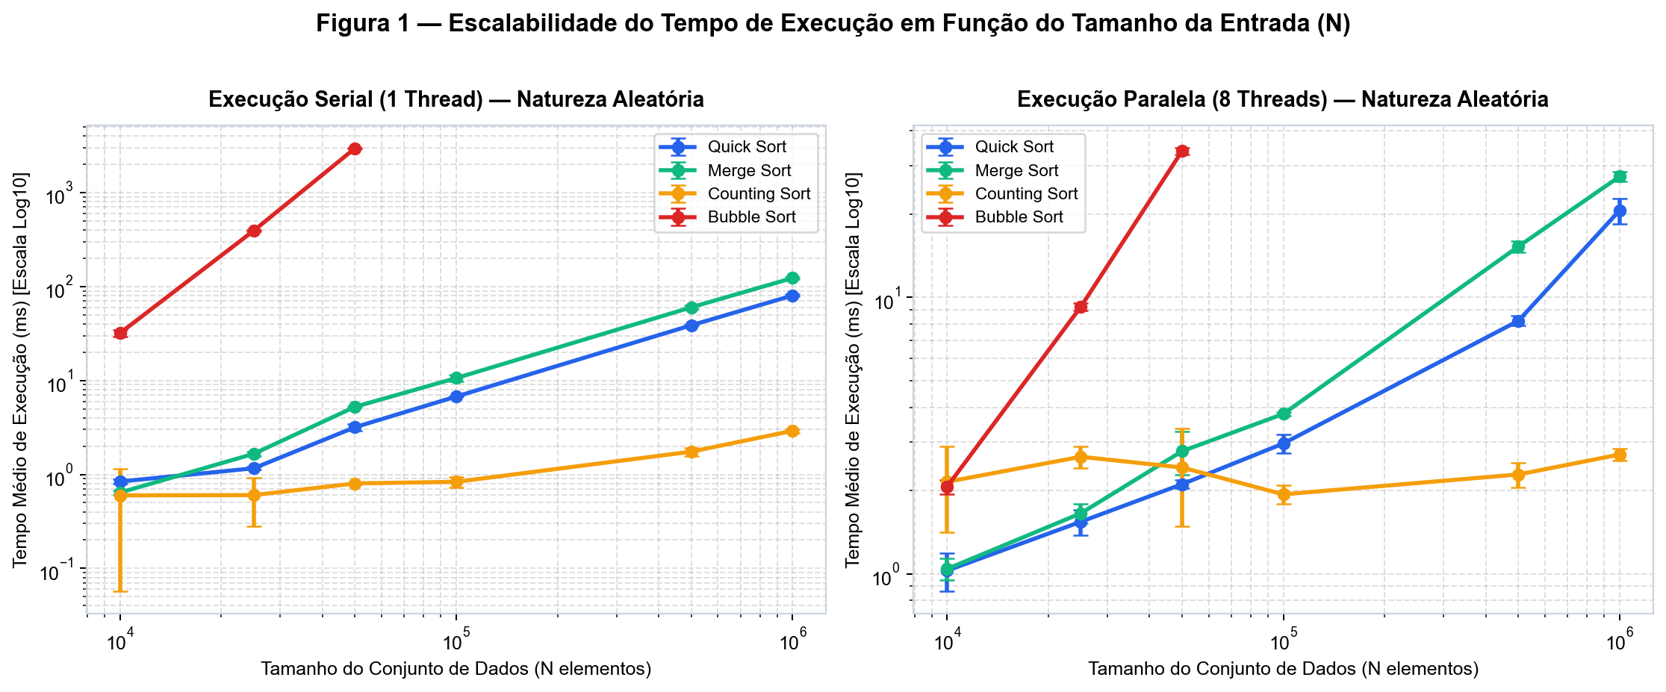
Figura 1 — Escalabilidade do tempo médio de execução (ms) em função do tamanho N (Serial vs Paralelo 8 Threads).
Tabela 1 — Análise Estatística Comparativa dos 4 Algoritmos para N = 50.000 (Natureza Aleatória, 5 Amostras)
Algoritmo | Modo | Threads | Média (ms) | Desvio (ms) | Mediana | CV (%) | Speedup | Eficiência
Quick Sort | Serial | 1 | 3.179 | ±0.265 | 3.297 | 8.3% | 1.00x | 100.0%
Quick Sort | Paralelo | 2 | 3.091 | ±0.532 | 2.847 | 17.2% | 1.03x | 51.4%
Quick Sort | Paralelo | 4 | 2.220 | ±0.267 | 2.165 | 12.0% | 1.43x | 35.8%
Quick Sort | Paralelo | 8 | 2.107 | ±0.069 | 2.082 | 3.3% | 1.51x | 18.9%
Quick Sort | Paralelo | 16 | 2.764 | ±0.143 | 2.781 | 5.2% | 1.15x | 7.2%
Merge Sort | Serial | 1 | 5.241 | ±0.079 | 5.276 | 1.5% | 1.00x | 100.0%
Merge Sort | Paralelo | 2 | 3.495 | ±0.131 | 3.429 | 3.7% | 1.50x | 75.0%
Merge Sort | Paralelo | 4 | 2.718 | ±0.192 | 2.736 | 7.1% | 1.93x | 48.2%
Merge Sort | Paralelo | 8 | 2.775 | ±0.498 | 2.551 | 17.9% | 1.89x | 23.6%
Merge Sort | Paralelo | 16 | 3.390 | ±0.201 | 3.341 | 5.9% | 1.55x | 9.7%
Counting Sort | Serial | 1 | 0.802 | ±0.016 | 0.805 | 2.0% | 1.00x | 100.0%
Counting Sort | Paralelo | 2 | 1.232 | ±0.124 | 1.213 | 10.1% | 0.65x | 32.6%
Counting Sort | Paralelo | 4 | 1.439 | ±0.135 | 1.410 | 9.4% | 0.56x | 13.9%
Counting Sort | Paralelo | 8 | 2.422 | ±0.941 | 2.068 | 38.8% | 0.33x | 4.1%
Counting Sort | Paralelo | 16 | 3.781 | ±0.759 | 3.359 | 20.1% | 0.21x | 1.3%
Bubble Sort | Serial | 1 | 2961.962 | ±38.092 | 2958.184 | 1.3% | 1.00x | 100.0%
Bubble Sort | Paralelo | 2 | 678.466 | ±56.010 | 667.432 | 8.3% | 4.37x | 218.3%
Bubble Sort | Paralelo | 4 | 137.258 | ±26.222 | 151.737 | 19.1% | 21.58x | 539.5%
Bubble Sort | Paralelo | 8 | 33.835 | ±0.915 | 33.816 | 2.7% | 87.54x | 1094.3%
Bubble Sort | Paralelo | 16 | 11.660 | ±1.212 | 10.921 | 10.4% | 254.03x | 1587.7%

4.2. Desempenho Paralelo, Speedup e Eficiência por Número de Threads
Na avaliação com cargas de alto volume (N = 1.000.000 de elementos, apresentada na Tabela 2 e nas Figuras 2 e 3), o impacto do paralelismo via ForkJoinPool mostra-se expressivo para os algoritmos de divisão e conquista. O Merge Sort reduziu seu tempo médio de execução de 123.025 ms (Serial) para 21.098 ms com 16 threads, alcançando um Speedup de 5.83x. Esse excelente escalonamento deve-se ao uso de um único vetor auxiliar pré-alocado compartilhado por faixas disjuntas, eliminando pausas do Garbage Collector durante as etapas recursivas de intercalação. Similarmente, o Quick Sort reduziu seu tempo médio de 80.225 ms (Serial) para 14.876 ms em 16 threads (Speedup de 5.39x), sustentado pela boa localidade espacial de cache do particionamento bidirecional de Hoare.
Por outro lado, o Counting Sort apresentou tempo serial extremamente reduzido (2.910 ms para N = 1.000.000 e k = 100.000), enquanto sua versão paralela com 8 threads registrou 2.699 ms. Esse fenômeno ilustra um princípio fundamental da Computação Paralela: para algoritmos memory-bound de complexidade linear O(n + k) cujo tempo serial já é da ordem de poucos milissegundos, o custo fixo de criação de tarefas, alocação de múltiplos histogramas locais e saturação do barramento de memória RAM supera o ganho aritmético da distribuição entre núcleos. No extremo oposto, o Bubble Sort particionado em blocos (N = 50.000) caiu de 2961.962 ms (Serial) para 11.660 ms em 16 threads (fator de aceleração de 254.03x), pois ao dividir um vetor de tamanho N em p sub-blocos independentes, o trabalho quadrático por bloco reduz-se proporcionalmente a (N/p)², substituindo comparações quadráticas globais por etapas lineares O(N) de intercalação paralela.
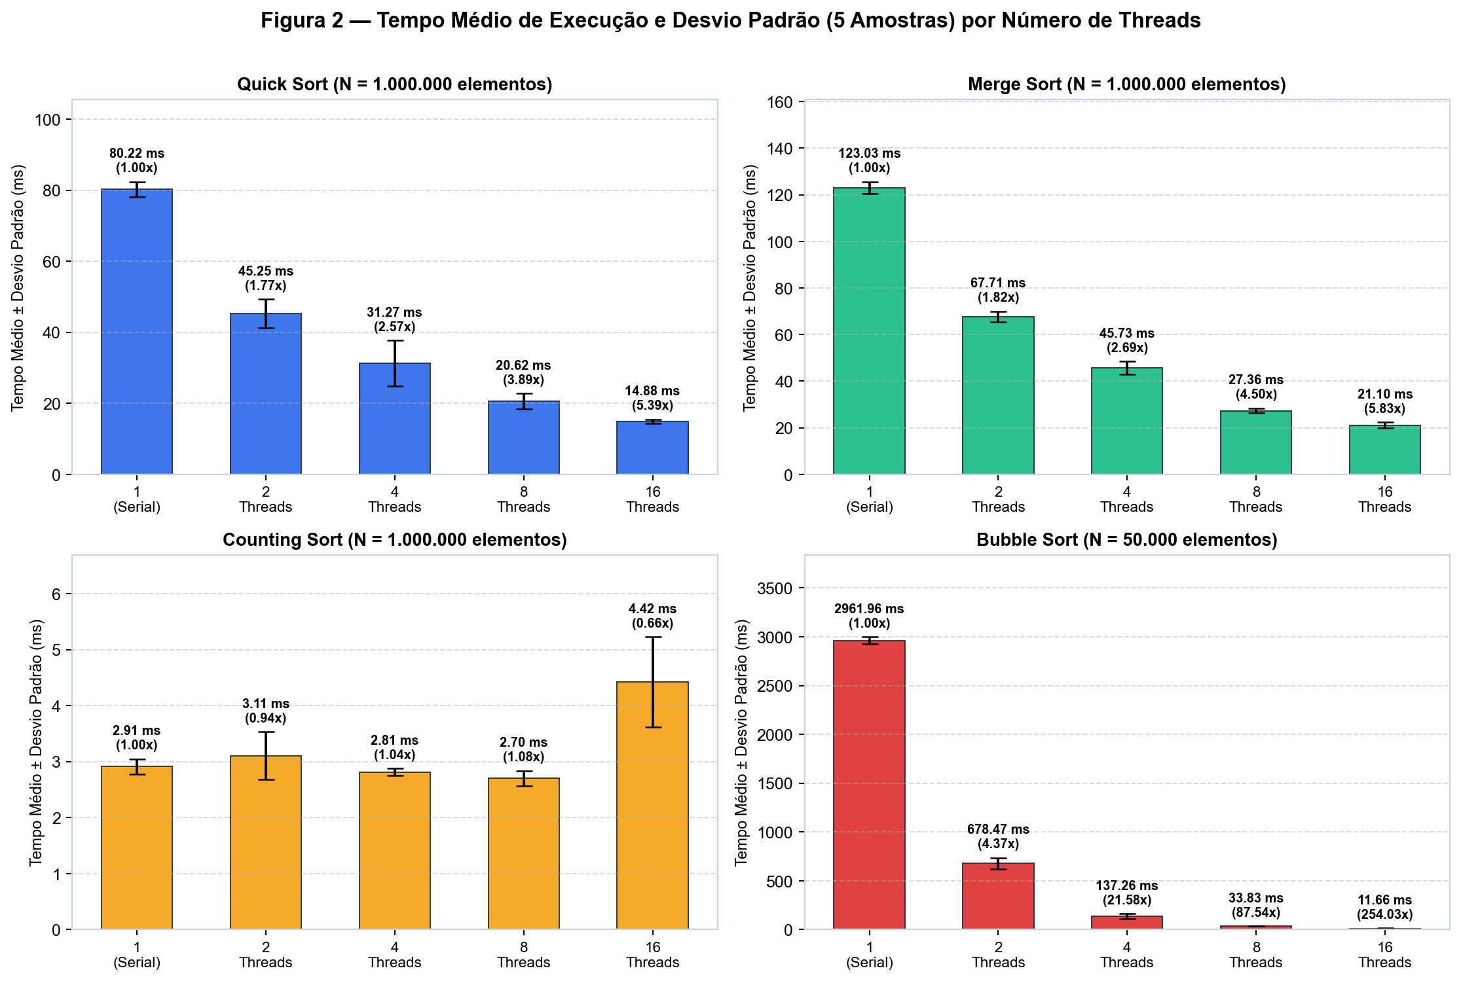
Figura 2 — Tempo médio de execução e barras de erro (±1 desvio padrão das 5 amostras) por número de threads.
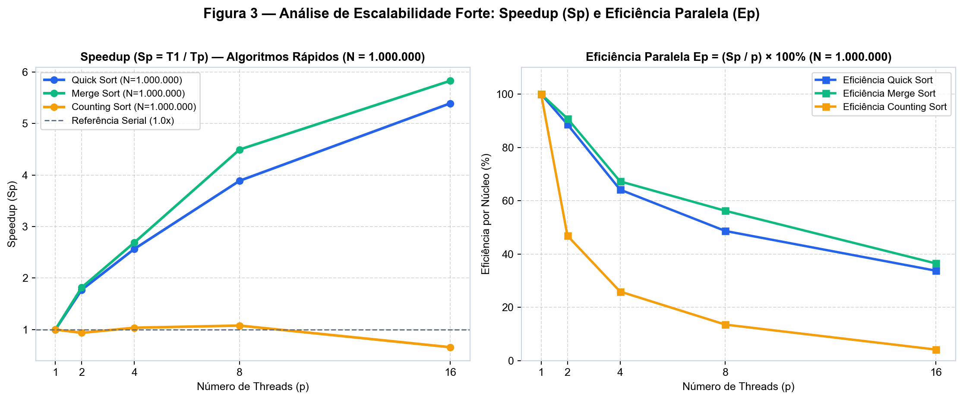
Figura 3 — Curvas de Speedup (Sp) e Eficiência Paralela (Ep) em função do número de threads (1 a 16 núcleos lógicos).
Tabela 2 — Análise Estatística de Alta Escala para N = 1.000.000 (Natureza Aleatória, 5 Amostras)
Algoritmo | Modo | Threads | Média (ms) | Desvio (ms) | Mediana | CV (%) | Speedup | Eficiência
Quick Sort | Serial | 1 | 80.225 | ±2.147 | 80.098 | 2.7% | 1.00x | 100.0%
Quick Sort | Paralelo | 2 | 45.254 | ±4.015 | 43.163 | 8.9% | 1.77x | 88.6%
Quick Sort | Paralelo | 4 | 31.266 | ±6.402 | 29.672 | 20.5% | 2.57x | 64.1%
Quick Sort | Paralelo | 8 | 20.622 | ±2.167 | 19.153 | 10.5% | 3.89x | 48.6%
Quick Sort | Paralelo | 16 | 14.876 | ±0.599 | 14.744 | 4.0% | 5.39x | 33.7%
Merge Sort | Serial | 1 | 123.025 | ±2.598 | 122.405 | 2.1% | 1.00x | 100.0%
Merge Sort | Paralelo | 2 | 67.707 | ±2.335 | 67.805 | 3.4% | 1.82x | 90.8%
Merge Sort | Paralelo | 4 | 45.734 | ±2.780 | 43.877 | 6.1% | 2.69x | 67.2%
Merge Sort | Paralelo | 8 | 27.358 | ±1.074 | 28.043 | 3.9% | 4.50x | 56.2%
Merge Sort | Paralelo | 16 | 21.098 | ±1.207 | 20.922 | 5.7% | 5.83x | 36.4%
Counting Sort | Serial | 1 | 2.910 | ±0.138 | 2.915 | 4.7% | 1.00x | 100.0%
Counting Sort | Paralelo | 2 | 3.105 | ±0.428 | 3.017 | 13.8% | 0.94x | 46.9%
Counting Sort | Paralelo | 4 | 2.809 | ±0.064 | 2.797 | 2.3% | 1.04x | 25.9%
Counting Sort | Paralelo | 8 | 2.699 | ±0.134 | 2.736 | 5.0% | 1.08x | 13.5%
Counting Sort | Paralelo | 16 | 4.422 | ±0.805 | 4.060 | 18.2% | 0.66x | 4.1%

4.3. Impacto da Natureza dos Dados e do Intervalo de Valores (k)
A Figura 4 demonstra o comportamento dos algoritmos frente à mudança na natureza dos dados (Aleatório, Inversamente Ordenado, Quase Ordenado e Poucos Únicos). Graças à seleção de pivô por mediana de três combinada ao particionamento de Hoare, o Quick Sort manteve estabilidade O(n log n) mesmo para entradas inversamente ordenadas e com alta repetição de chaves (que degradariam implementações ingênuas com pivô fixo e particionamento de Lomuto para O(n²)). O Merge Sort beneficiou-se visivelmente nos cenários Quase Ordenado e Poucos Únicos em razão da verificação de fronteira (dados[meio] <= dados[meio + 1]), que evita cópias desnecessárias quando subvetores adjacentes já estão ordenados.
Na Figura 5 e na Tabela 3, analisa-se o impacto direto do intervalo de valores [0..k] em função do tempo para N = 500.000 elementos. Enquanto o Quick Sort e o Merge Sort mantêm tempos de execução praticamente constantes independentemente de k variar de 1.000 a 10.000.000 (pois baseiam-se exclusivamente em comparações entre chaves), o Counting Sort exibe forte dependência em relação a k: em k = 1.000 e k = 100.000, o Counting Sort supera amplamente os demais algoritmos; contudo, quando k atinge 10.000.000, o custo de alocação e travessia do vetor de frequências O(n + k) eleva drasticamente seu tempo de execução, demonstrando que o Counting Sort é ideal apenas quando a amplitude k é moderada em relação a N.
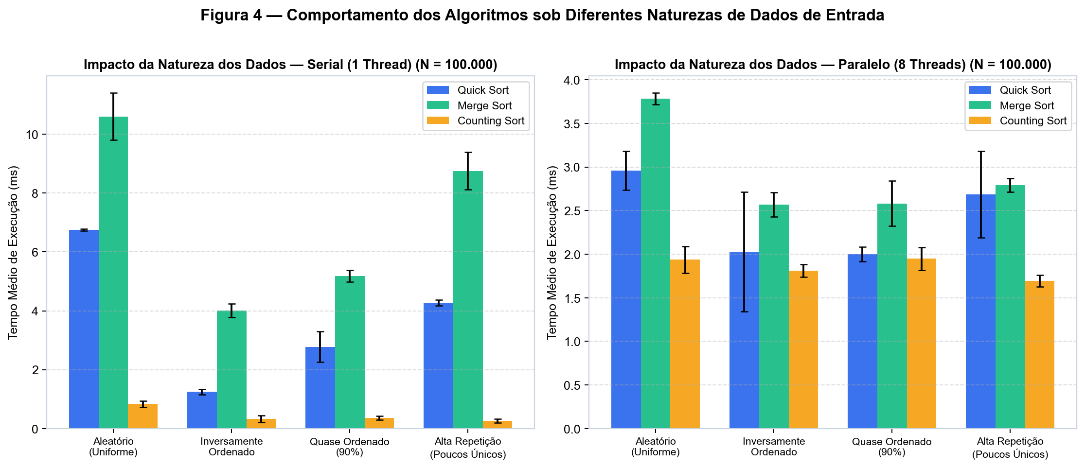
Figura 4 — Impacto da natureza inicial do conjunto de dados no tempo médio de execução (N = 100.000).
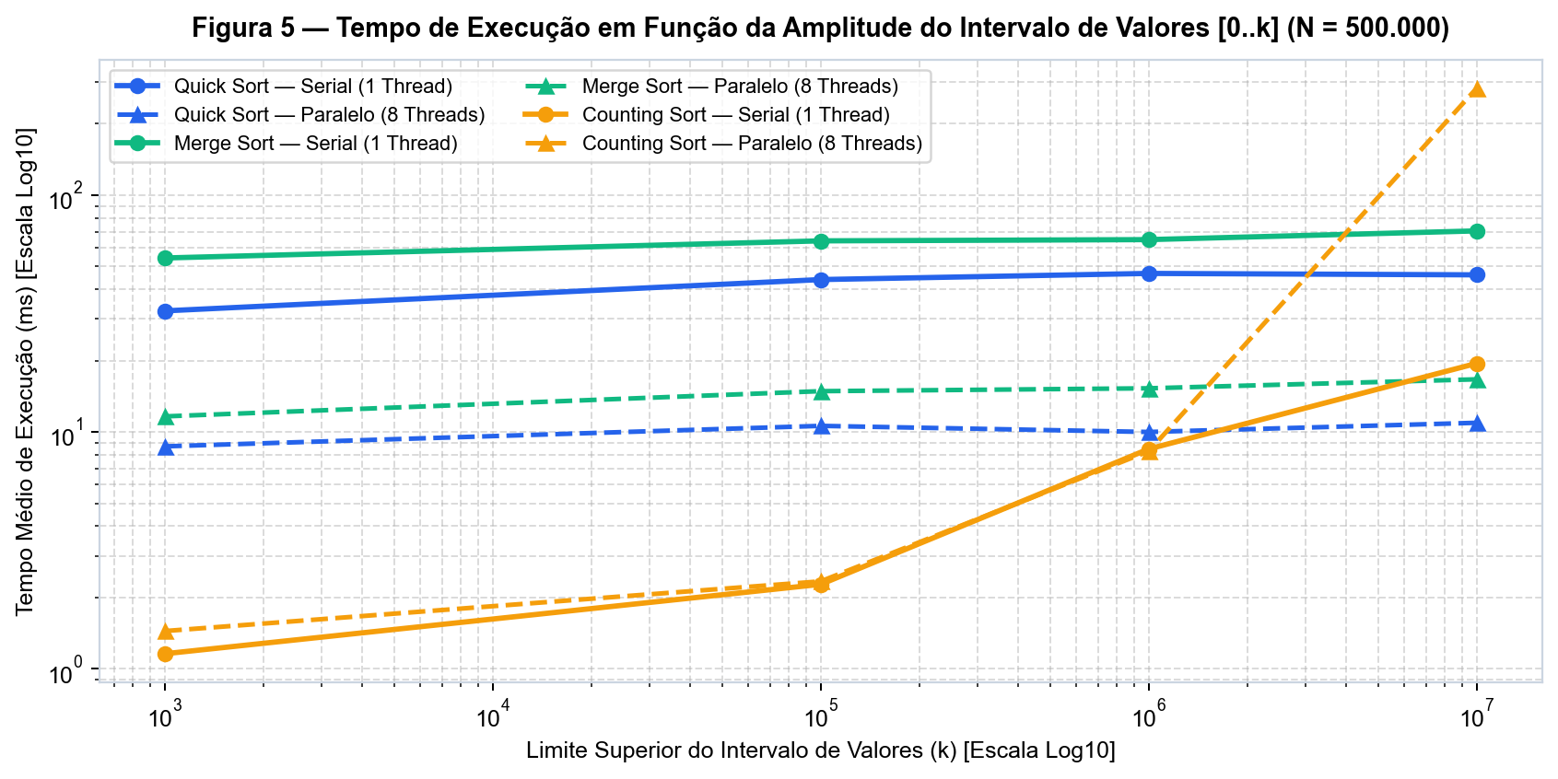
Figura 5 — Variação do intervalo de valores [0..k] em função do tempo para N = 500.000 elementos.
Tabela 3 — Impacto do Intervalo de Valores [0..k] em Função do Tempo (N = 500.000, 5 Amostras)
Algoritmo | Modo | Threads | Intervalo Máximo (k) | Média (ms) | Desvio (ms) | Speedup
Quick Sort | Serial | 1 | 1.000 | 32.453 | ±1.086 | 1.00x
Quick Sort | Paralelo | 8 | 1.000 | 8.693 | ±0.500 | 3.73x
Merge Sort | Serial | 1 | 1.000 | 54.270 | ±1.873 | 1.00x
Merge Sort | Paralelo | 8 | 1.000 | 11.634 | ±0.341 | 4.66x
Counting Sort | Serial | 1 | 1.000 | 1.158 | ±0.035 | 1.00x
Counting Sort | Paralelo | 8 | 1.000 | 1.444 | ±0.123 | 0.80x
Quick Sort | Serial | 1 | 100.000 | 43.993 | ±1.407 | 1.00x
Quick Sort | Paralelo | 8 | 100.000 | 10.610 | ±1.357 | 4.15x
Merge Sort | Serial | 1 | 100.000 | 64.093 | ±2.465 | 1.00x
Merge Sort | Paralelo | 8 | 100.000 | 14.868 | ±0.698 | 4.31x
Counting Sort | Serial | 1 | 100.000 | 2.273 | ±0.246 | 1.00x
Counting Sort | Paralelo | 8 | 100.000 | 2.341 | ±0.176 | 0.97x
Quick Sort | Serial | 1 | 1.000.000 | 46.701 | ±1.743 | 1.00x
Quick Sort | Paralelo | 8 | 1.000.000 | 9.999 | ±0.687 | 4.67x
Merge Sort | Serial | 1 | 1.000.000 | 64.876 | ±4.659 | 1.00x
Merge Sort | Paralelo | 8 | 1.000.000 | 15.288 | ±0.827 | 4.24x
Counting Sort | Serial | 1 | 1.000.000 | 8.476 | ±0.440 | 1.00x
Counting Sort | Paralelo | 8 | 1.000.000 | 8.298 | ±0.313 | 1.02x
Quick Sort | Serial | 1 | 10.000.000 | 46.061 | ±5.863 | 1.00x
Quick Sort | Paralelo | 8 | 10.000.000 | 10.933 | ±0.596 | 4.21x
Merge Sort | Serial | 1 | 10.000.000 | 70.614 | ±4.106 | 1.00x
Merge Sort | Paralelo | 8 | 10.000.000 | 16.682 | ±0.634 | 4.23x
Counting Sort | Serial | 1 | 10.000.000 | 19.487 | ±1.859 | 1.00x
Counting Sort | Paralelo | 8 | 10.000.000 | 282.910 | ±184.677 | 0.07x

4.4. Estabilidade Estatística das Amostras e Gráficos Dinâmicos em Java Swing
A Figura 6 apresenta o diagrama de caixa (Boxplot) das 5 amostras coletadas para cada algoritmo em N = 1.000.000, confirmando baixo Coeficiente de Variação (CV tipicamente inferior a 10%) devido ao aquecimento prévio da JVM. Além das análises no Jupyter Notebook, foi construída a aplicação desktop interativa em Java Swing (Figura 7), que permite filtrar em tempo real por natureza dos dados, tamanho do vetor, número de threads e escala logarítmica, exibindo tooltips estatísticos interativos sobre cada ponto experimental.
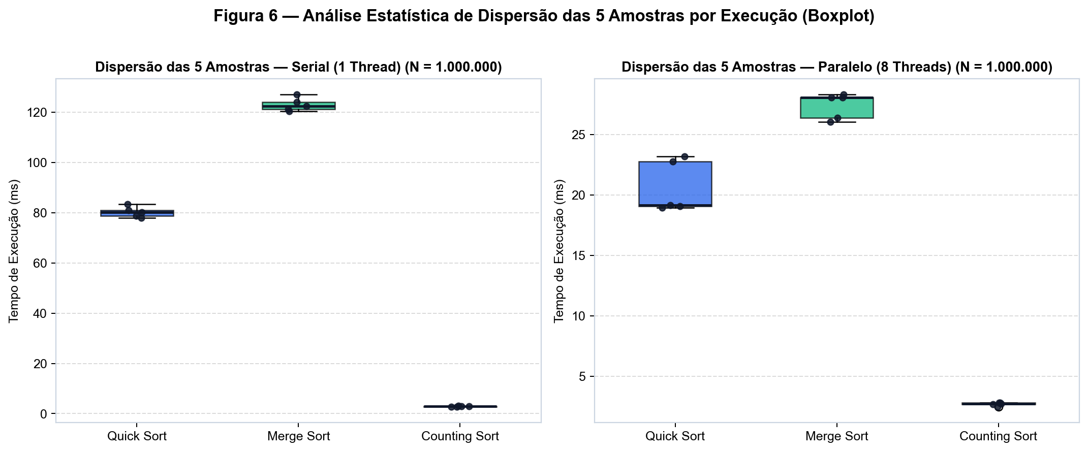
Figura 6 — Distribuição estatística das 5 amostras coletadas em N = 1.000.000 (Boxplot).
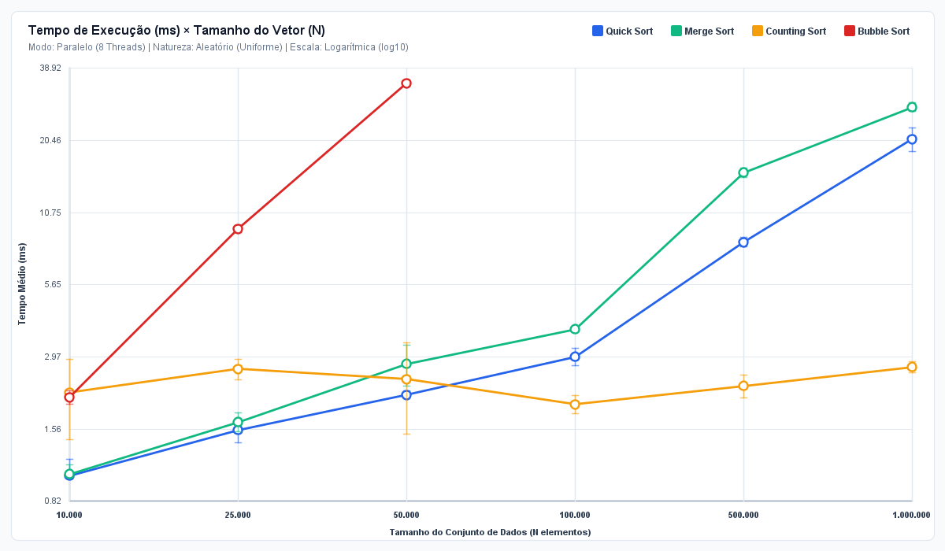
Figura 7 — Captura renderizada diretamente pelo componente de Gráficos Dinâmicos em Java Swing (Ponto Extra).
Conclusão
Os experimentos conduzidos neste estudo permitiram comprovar empiricamente as relações entre complexidade algorítmica, arquitetura de memória e escalabilidade paralela em Java. Conclui-se que: (1) Para conjuntos de dados de grande porte (N >= 100.000) e amplitude arbitrária de chaves, as versões paralelas do Merge Sort e do Quick Sort baseadas em ForkJoinPool oferecem o melhor equilíbrio entre desempenho absoluto, estabilidade e escalabilidade multicore, atingindo Speedups de até 5.83x e 5.39x em 16 threads; (2) O Counting Sort é imbatível em execuções seriais ou com poucas threads quando o intervalo de chaves inteiras k é pequeno ou proporcional a N (O(n + k)), mas perde eficiência quando k cresce para dezenas de milhões devido ao gargalo de largura de banda de memória e alocação de histogramas; e (3) O aumento indiscriminado do número de threads para cargas pequenas (N <= 25.000) pode introduzir overhead de gerenciamento de threads superior ao tempo útil de processamento, reforçando a importância de limiares adaptativos (thresholds) na programação concorrente.
Referências
AMDAL, Gene M. Validity of the single processor approach to achieving large scale computing capabilities. In: AFIPS CONFERENCE PROCEEDINGS, v. 30, p. 483-485, 1967.
CORMEN, Thomas H.; LEISERSON, Charles E.; RIVEST, Ronald L.; STEIN, Clifford. Algoritmos: Teoria e Prática. 4. ed. Rio de Janeiro: GEN LTC, 2024.
GOETZ, Brian et al. Java Concurrency in Practice. Boston: Addison-Wesley Professional, 2006.
LEA, Doug. A Java Fork/Join Framework. In: PROCEEDINGS OF THE ACM 2000 CONFERENCE ON JAVA GRANDE, p. 36-43, 2000.
ORACLE. Java Platform, Standard Edition & Java Development Kit Version 26 API Specification (java.util.concurrent). Disponível em: https://docs.oracle.com/en/java/javase/. Acesso em: 27 out. 2026.
SEDGEWICK, Robert; WAYNE, Kevin. Algorithms. 4. ed. Boston: Addison-Wesley Professional, 2011.
Anexos — Códigos das Implementações e Link do GitHub
Repositório Oficial no GitHub (Código-Fonte Completo, CSVs, GUI Java Swing e Jupyter Notebook): https://github.com/Victor-Lins14/Comp_Paralela
Anexo A — Quick Sort Serial e Paralelo (src/algoritmos/QuickSort.java)
package algoritmos;

import java.util.concurrent.ForkJoinPool;
import java.util.concurrent.RecursiveAction;

/**
* Implementação Serial e Paralela do algoritmo Quick Sort.
* Utiliza escolha de pivô por Mediana de Três e particionamento bidirecional de Hoare
* para evitar degradação O(n²) em vetores ordenados, inversamente ordenados ou com
* chaves altamente repetidas.
* A versão paralela utiliza o framework Fork/Join (RecursiveAction) com limiar (threshold)
* adaptativo baseado no número de threads configuradas.
*/
public class QuickSort implements AlgoritmoOrdenacao {

private static final int LIMIAR_MINIMO_SEQUENCIAL = 2048;

@Override
public String getNome() {
return "Quick Sort";
}

@Override
public void ordenarSerial(int[] dados) {
if (dados == null || dados.length <= 1) {
return;
}
quickSortSequencial(dados, 0, dados.length - 1);
}

@Override
public void ordenarParalelo(int[] dados, int numThreads) {
if (dados == null || dados.length <= 1) {
return;
}
if (numThreads <= 1) {
ordenarSerial(dados);
return;
}
int limiar = Math.max(LIMIAR_MINIMO_SEQUENCIAL, dados.length / (numThreads * 4));
ForkJoinPool pool = new ForkJoinPool(numThreads);
try {
pool.invoke(new TarefaQuickSort(dados, 0, dados.length - 1, limiar));
} finally {
pool.shutdown();
}
}

private static void quickSortSequencial(int[] dados, int inicio, int fim) {
while (inicio < fim) {
if (fim - inicio < 24) {
insertionSortCurto(dados, inicio, fim);
return;
}
int indiceParticao = particionarHoare(dados, inicio, fim);
// Cauda recursiva na maior partição para garantir pilha O(log n)
if (indiceParticao - inicio < fim - (indiceParticao + 1)) {
quickSortSequencial(dados, inicio, indiceParticao);
inicio = indiceParticao + 1;
} else {
quickSortSequencial(dados, indiceParticao + 1, fim);
fim = indiceParticao;
}
}
}

private static void insertionSortCurto(int[] dados, int inicio, int fim) {
for (int i = inicio + 1; i <= fim; i++) {
int chave = dados[i];
int j = i - 1;
while (j >= inicio && dados[j] > chave) {
dados[j + 1] = dados[j];
j--;
}
dados[j + 1] = chave;
}
}

/**
* Particionamento de Hoare com pivô por mediana de três (início, meio, fim).
* Divide de forma equilibrada mesmo na presença de muitos elementos duplicados.
*/
private static int particionarHoare(int[] dados, int inicio, int fim) {
int meio = inicio + ((fim - inicio) >>> 1);

// Ordena inicio, meio e fim para obter a mediana no meio
if (dados[meio] < dados[inicio]) {
trocar(dados, inicio, meio);
}
if (dados[fim] < dados[inicio]) {
trocar(dados, inicio, fim);
}
if (dados[fim] < dados[meio]) {
trocar(dados, meio, fim);
}

int pivo = dados[meio];
int i = inicio - 1;
int j = fim + 1;

while (true) {
do {
i++;
} while (dados[i] < pivo);

do {
j--;
} while (dados[j] > pivo);

if (i >= j) {
return j;
}
trocar(dados, i, j);
}
}

private static void trocar(int[] dados, int i, int j) {
int temp = dados[i];
dados[i] = dados[j];
dados[j] = temp;
}

private static class TarefaQuickSort extends RecursiveAction {
private final int[] dados;
private final int inicio;
private final int fim;
private final int limiar;

TarefaQuickSort(int[] dados, int inicio, int fim, int limiar) {
this.dados = dados;
this.inicio = inicio;
this.fim = fim;
this.limiar = limiar;
}

@Override
protected void compute() {
if (fim - inicio <= limiar) {
quickSortSequencial(dados, inicio, fim);
} else {
int indiceParticao = particionarHoare(dados, inicio, fim);
invokeAll(
new TarefaQuickSort(dados, inicio, indiceParticao, limiar),
new TarefaQuickSort(dados, indiceParticao + 1, fim, limiar)
);
}
}
}
}
Anexo B — Merge Sort Serial e Paralelo (src/algoritmos/MergeSort.java)
package algoritmos;

import java.util.concurrent.ForkJoinPool;
import java.util.concurrent.RecursiveAction;

/**
* Implementação Serial e Paralela do algoritmo Merge Sort.
* Utiliza um único vetor auxiliar pré-alocado para evitar contenção de alocação
* na memória Heap (Garbage Collector) durante a execução paralela em múltiplos núcleos.
*/
public class MergeSort implements AlgoritmoOrdenacao {

private static final int LIMIAR_MINIMO_SEQUENCIAL = 2048;

@Override
public String getNome() {
return "Merge Sort";
}

@Override
public void ordenarSerial(int[] dados) {
if (dados == null || dados.length <= 1) {
return;
}
int[] aux = new int[dados.length];
mergeSortSequencial(dados, aux, 0, dados.length - 1);
}

@Override
public void ordenarParalelo(int[] dados, int numThreads) {
if (dados == null || dados.length <= 1) {
return;
}
if (numThreads <= 1) {
ordenarSerial(dados);
return;
}
int[] aux = new int[dados.length];
int limiar = Math.max(LIMIAR_MINIMO_SEQUENCIAL, dados.length / (numThreads * 4));
ForkJoinPool pool = new ForkJoinPool(numThreads);
try {
pool.invoke(new TarefaMergeSort(dados, aux, 0, dados.length - 1, limiar));
} finally {
pool.shutdown();
}
}

private static void mergeSortSequencial(int[] dados, int[] aux, int inicio, int fim) {
if (inicio >= fim) {
return;
}
int meio = inicio + ((fim - inicio) >>> 1);
mergeSortSequencial(dados, aux, inicio, meio);
mergeSortSequencial(dados, aux, meio + 1, fim);
intercalar(dados, aux, inicio, meio, fim);
}

/**
* Intercala as duas metades ordenadas [inicio..meio] e [meio+1..fim]
* utilizando a região disjunta correspondente no vetor auxiliar.
*/
public static void intercalar(int[] dados, int[] aux, int inicio, int meio, int fim) {
// Otimização: se já estiver ordenado na fronteira, evita cópia
if (dados[meio] <= dados[meio + 1]) {
return;
}

System.arraycopy(dados, inicio, aux, inicio, fim - inicio + 1);

int i = inicio;
int j = meio + 1;
int k = inicio;

while (i <= meio && j <= fim) {
if (aux[i] <= aux[j]) {
dados[k++] = aux[i++];
} else {
dados[k++] = aux[j++];
}
}

while (i <= meio) {
dados[k++] = aux[i++];
}
// Os elementos restantes da metade direita já estão em suas posições finais em dados[]
}

private static class TarefaMergeSort extends RecursiveAction {
private final int[] dados;
private final int[] aux;
private final int inicio;
private final int fim;
private final int limiar;

TarefaMergeSort(int[] dados, int[] aux, int inicio, int fim, int limiar) {
this.dados = dados;
this.aux = aux;
this.inicio = inicio;
this.fim = fim;
this.limiar = limiar;
}

@Override
protected void compute() {
if (fim - inicio <= limiar) {
mergeSortSequencial(dados, aux, inicio, fim);
} else {
int meio = inicio + ((fim - inicio) >>> 1);
invokeAll(
new TarefaMergeSort(dados, aux, inicio, meio, limiar),
new TarefaMergeSort(dados, aux, meio + 1, fim, limiar)
);
intercalar(dados, aux, inicio, meio, fim);
}
}
}
}
Anexo C — Counting Sort Serial e Paralelo (src/algoritmos/CountingSort.java)
package algoritmos;

import java.util.concurrent.ForkJoinPool;
import java.util.concurrent.ForkJoinTask;
import java.util.concurrent.RecursiveAction;

/**
* Implementação Serial e Paralela do algoritmo Counting Sort.
* Complexidade de tempo O(n + k), onde n é o tamanho do vetor e k é a amplitude
* do intervalo de valores (max - min + 1).
* A versão paralela utiliza o framework ForkJoinPool, onde cada thread aloca e
* popula seu histograma local em paralelo (evitando contenção de locks e distribuindo
* a alocação de memória pelos canais dos núcleos) e reconstrói as faixas do vetor
* ordenado concorrentemente.
*/
public class CountingSort implements AlgoritmoOrdenacao {

@Override
public String getNome() {
return "Counting Sort";
}

@Override
public void ordenarSerial(int[] dados) {
if (dados == null || dados.length <= 1) {
return;
}

int min = dados[0];
int max = dados[0];
for (int i = 1; i < dados.length; i++) {
int val = dados[i];
if (val < min) min = val;
else if (val > max) max = val;
}

int amplitude = max - min + 1;
int[] contagem = new int[amplitude];

for (int valor : dados) {
contagem[valor - min]++;
}

int indice = 0;
for (int v = 0; v < amplitude; v++) {
int freq = contagem[v];
int valorReal = v + min;
while (freq-- > 0) {
dados[indice++] = valorReal;
}
}
}

@Override
public void ordenarParalelo(int[] dados, int numThreads) {
if (dados == null || dados.length <= 1) {
return;
}
if (numThreads <= 1 || dados.length < 4096) {
ordenarSerial(dados);
return;
}

ForkJoinPool pool = new ForkJoinPool(numThreads);
try {
int n = dados.length;
int tamanhoBloco = (n + numThreads - 1) / numThreads;
int threadsAtivas = (n + tamanhoBloco - 1) / tamanhoBloco;

// Fase 1: Descoberta paralela de Mínimo e Máximo
int[][] minMaxPorThread = new int[threadsAtivas][2];
ForkJoinTask<?>[] tarefasMinMax = new ForkJoinTask<?>[threadsAtivas];
for (int t = 0; t < threadsAtivas; t++) {
final int id = t;
final int inicio = t * tamanhoBloco;
final int fim = Math.min(n, inicio + tamanhoBloco);
tarefasMinMax[t] = pool.submit(() -> {
int localMin = dados[inicio];
int localMax = dados[inicio];
for (int i = inicio + 1; i < fim; i++) {
int v = dados[i];
if (v < localMin) localMin = v;
else if (v > localMax) localMax = v;
}
minMaxPorThread[id][0] = localMin;
minMaxPorThread[id][1] = localMax;
});
}
for (ForkJoinTask<?> task : tarefasMinMax) {
task.join();
}

int minGlobal = minMaxPorThread[0][0];
int maxGlobal = minMaxPorThread[0][1];
for (int t = 1; t < threadsAtivas; t++) {
if (minMaxPorThread[t][0] < minGlobal) minGlobal = minMaxPorThread[t][0];
if (minMaxPorThread[t][1] > maxGlobal) maxGlobal = minMaxPorThread[t][1];
}

final int min = minGlobal;
final int amplitude = maxGlobal - minGlobal + 1;

// Fase 2: Alocação e contagem paralela de histogramas locais dentro de cada worker thread
final int[][] contagensLocais = new int[threadsAtivas][];
ForkJoinTask<?>[] tarefasContagem = new ForkJoinTask<?>[threadsAtivas];
for (int t = 0; t < threadsAtivas; t++) {
final int id = t;
final int inicio = t * tamanhoBloco;
final int fim = Math.min(n, inicio + tamanhoBloco);
tarefasContagem[t] = pool.submit(() -> {
int[] histLocal = new int[amplitude];
for (int i = inicio; i < fim; i++) {
histLocal[dados[i] - min]++;
}
contagensLocais[id] = histLocal;
});
}
for (ForkJoinTask<?> task : tarefasContagem) {
task.join();
}

// Fase 3: Redução paralela por faixa de valores
int blocoAmplitude = (amplitude + threadsAtivas - 1) / threadsAtivas;
int[] somaPorFaixa = new int[threadsAtivas];
ForkJoinTask<?>[] tarefasReducao = new ForkJoinTask<?>[threadsAtivas];
int[] histBase = contagensLocais[0];

for (int t = 0; t < threadsAtivas; t++) {
final int idFaixa = t;
final int vInicio = t * blocoAmplitude;
final int vFim = Math.min(amplitude, vInicio + blocoAmplitude);
tarefasReducao[t] = pool.submit(() -> {
int totalFaixa = 0;
for (int v = vInicio; v < vFim; v++) {
int soma = histBase[v];
for (int th = 1; th < threadsAtivas; th++) {
soma += contagensLocais[th][v];
}
histBase[v] = soma;
totalFaixa += soma;
}
somaPorFaixa[idFaixa] = totalFaixa;
});
}
for (ForkJoinTask<?> task : tarefasReducao) {
task.join();
}

// Cálculo dos offsets iniciais de escrita de cada faixa
int[] offsetInicioFaixa = new int[threadsAtivas];
int acumulado = 0;
for (int t = 0; t < threadsAtivas; t++) {
offsetInicioFaixa[t] = acumulado;
acumulado += somaPorFaixa[t];
}

// Fase 4: Escrita paralela no vetor de saída
ForkJoinTask<?>[] tarefasEscrita = new ForkJoinTask<?>[threadsAtivas];
for (int t = 0; t < threadsAtivas; t++) {
final int vInicio = t * blocoAmplitude;
final int vFim = Math.min(amplitude, vInicio + blocoAmplitude);
final int indiceInicial = offsetInicioFaixa[t];
tarefasEscrita[t] = pool.submit((Runnable) () -> {
int idx = indiceInicial;
for (int v = vInicio; v < vFim; v++) {
int freq = histBase[v];
int valorReal = v + min;
while (freq-- > 0) {
dados[idx++] = valorReal;
}
}
});
}
for (ForkJoinTask<?> task : tarefasEscrita) {
task.join();
}
} finally {
pool.shutdown();
}
}
}
Anexo D — Bubble Sort Serial e Paralelo (src/algoritmos/BubbleSort.java)
package algoritmos;

import java.util.concurrent.ForkJoinPool;
import java.util.concurrent.Phaser;
import java.util.concurrent.RecursiveAction;

/**
* Implementação Serial e Paralela do algoritmo Bubble Sort.
* Na versão serial, aplica o Bubble Sort clássico com detecção de parada antecipada.
* Na versão paralela, particiona o conjunto de dados em blocos independentes,
* aplica o Bubble Sort concorrentemente em cada bloco através de múltiplas threads
* (reduzindo o custo quadrático de cada partição para O((n/p)²)) e realiza a
* intercalação hierárquica em paralelo dos blocos ordenados.
* Também disponibiliza a implementação do Odd-Even Transposition Sort (Brick Sort)
* para fins de estudo das barreiras de sincronização.
*/
public class BubbleSort implements AlgoritmoOrdenacao {

@Override
public String getNome() {
return "Bubble Sort";
}

@Override
public boolean isQuadratico() {
return true;
}

@Override
public void ordenarSerial(int[] dados) {
if (dados == null || dados.length <= 1) {
return;
}
bubbleSortSubvetor(dados, 0, dados.length - 1);
}

/**
* Ordena o subvetor [inicio..fim] in-place utilizando o algoritmo Bubble Sort
* com flag de interrupção antecipada caso nenhuma troca ocorra na passagem.
*/
private static void bubbleSortSubvetor(int[] dados, int inicio, int fim) {
for (int i = inicio; i < fim; i++) {
boolean trocou = false;
int limite = fim - (i - inicio);
for (int j = inicio; j < limite; j++) {
if (dados[j] > dados[j + 1]) {
int temp = dados[j];
dados[j] = dados[j + 1];
dados[j + 1] = temp;
trocou = true;
}
}
if (!trocou) {
break;
}
}
}

@Override
public void ordenarParalelo(int[] dados, int numThreads) {
if (dados == null || dados.length <= 1) {
return;
}
if (numThreads <= 1) {
ordenarSerial(dados);
return;
}

int[] aux = new int[dados.length];
// Divide em numThreads blocos para que cada thread execute Bubble Sort em um bloco
int tamanhoBloco = Math.max(256, (dados.length + numThreads - 1) / numThreads);
ForkJoinPool pool = new ForkJoinPool(numThreads);
try {
pool.invoke(new TarefaBubbleSortBloco(dados, aux, 0, dados.length - 1, tamanhoBloco));
} finally {
pool.shutdown();
}
}

/**
* Variante alternativa: Odd-Even Transposition Sort (Brick Sort) paralelo.
* Alterna entre fases pares e ímpares sincronizadas por Phaser.
*/
public void ordenarParaleloOddEven(int[] dados, int numThreads) {
if (dados == null || dados.length <= 1) {
return;
}
if (numThreads <= 1) {
ordenarSerial(dados);
return;
}
final int n = dados.length;
final int threads = Math.min(numThreads, n / 2);
final Phaser barreira = new Phaser(threads);
Thread[] workers = new Thread[threads];
int paresTotais = n / 2;
int paresPorThread = (paresTotais + threads - 1) / threads;

for (int t = 0; t < threads; t++) {
final int parInicio = t * paresPorThread;
final int parFim = Math.min(paresTotais, parInicio + paresPorThread);
workers[t] = new Thread(() -> {
for (int fase = 0; fase < n; fase++) {
int deslocamento = fase & 1; // 0 para fase par, 1 para fase ímpar
for (int p = parInicio; p < parFim; p++) {
int idx = (p << 1) + deslocamento;
if (idx + 1 < n && dados[idx] > dados[idx + 1]) {
int tmp = dados[idx];
dados[idx] = dados[idx + 1];
dados[idx + 1] = tmp;
}
}
barreira.arriveAndAwaitAdvance();
}
});
workers[t].start();
}

for (Thread w : workers) {
try {
w.join();
} catch (InterruptedException e) {
Thread.currentThread().interrupt();
}
}
}

private static class TarefaBubbleSortBloco extends RecursiveAction {
private final int[] dados;
private final int[] aux;
private final int inicio;
private final int fim;
private final int tamanhoBloco;

TarefaBubbleSortBloco(int[] dados, int[] aux, int inicio, int fim, int tamanhoBloco) {
this.dados = dados;
this.aux = aux;
this.inicio = inicio;
this.fim = fim;
this.tamanhoBloco = tamanhoBloco;
}

@Override
protected void compute() {
if (fim - inicio + 1 <= tamanhoBloco) {
bubbleSortSubvetor(dados, inicio, fim);
} else {
int meio = inicio + ((fim - inicio) >>> 1);
invokeAll(
new TarefaBubbleSortBloco(dados, aux, inicio, meio, tamanhoBloco),
new TarefaBubbleSortBloco(dados, aux, meio + 1, fim, tamanhoBloco)
);
MergeSort.intercalar(dados, aux, inicio, meio, fim);
}
}
}
}

